,
“새해 더 길~게 할인혜택 받으세요”
2천만 고객 참여한 이마트 ‘고래잇 페스타’
2026년에는 행사 규모 대폭 확대
□ 흥행 검증된 이마트 ‘고래잇’ 전략, 2026년에는 행사 기간·상품·채널까지 전방위 확대
□ ’고래잇템’ 등 할인품목 30% 늘리고, 이마트를 비롯해 이마트에브리데이, 노브랜드까지 총출동
□ 오프라인 경험과 온라인 콘텐츠 결합해 쇼핑을 넘어 일상 속 '고래잇(Great)'한 혜택으로 확장

이마트가 새로운 ‘고래잇 캠페인’ 슬로건을 공개하고, 2026년에 더욱 강력해진 ‘고래잇 페스타’로 고객 혜택 확대에 나선다.

새로운 슬로건은 <고객이 응(÷)할 때까지 혜택을 나누겠습니다. 이마트는 갈수록 고래잇>으로 올해 고래잇이 고객이 ‘응할 때 까지’가격을 다양한 방식으로 가격을 내리고 고객에게 다가가는데 집중했다면, 26년에는 혜택을 더욱 크게 나누겠다는 의미다.
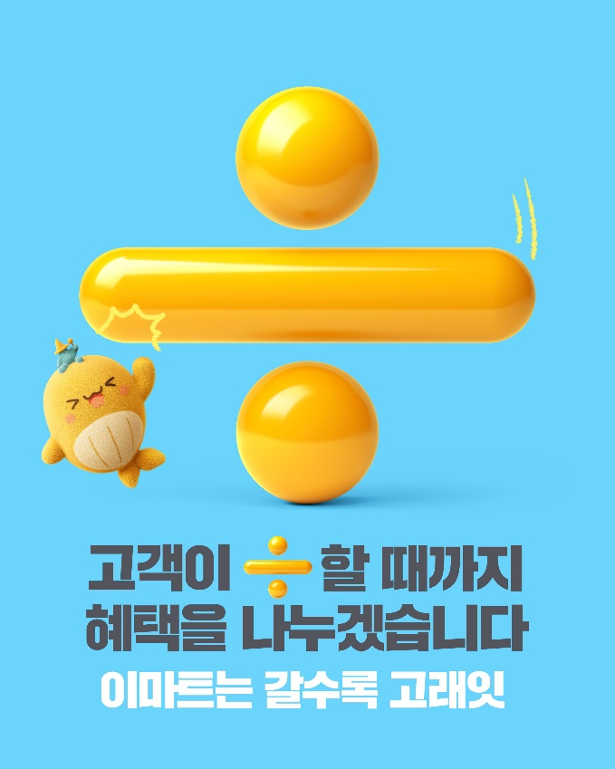
이마트는 올해 고객 관점 마케팅 정책 ‘고래잇 캠페인’을 처음 선보이며 파격적인 가격을 앞세운 대형 행사 '고래잇 페스타'를 진행한 바 있다.

행사 기간 매출이 전년동기 대비 최대 82%까지 증가했으며, 한우 43억, 삼겹살 27억, 딸기 20억 등 행사마다 역대 매출 기록을 경신하는 등 흥행력을 입증했다. 올해 총 10회에 걸쳐 진행되었던 고래잇 페스타 행사에는 2천3백만명의 고객이 함께했다.

이 같은 성과를 바탕으로 2026년도에는 행사 기간과 상품, 채널까지 판을 키워 고객이 체감할 수 있는 혜택을 본격 확대한다는 전략이다.

가장 큰 변화는 행사 규모다. 기존 주말 중심 3~4일간 운영하던 고래잇 페스타를 7일 행사로 확대하고, 행사 대상 품목도 30% 이상 늘린다. 특정 시점에만 집중됐던 혜택을 일주일 내내 풍성하게 이어가며, 고객이 방문할 수록 ‘고래잇’한 가격을 체감할 수 있도록 한다는 구상이다.

행사 채널도 공격적으로 확대한다. 전국 이마트 매장을 비롯해 전국 이마트에브리데이, 노브랜드 전문점까지 '고래잇 페스타'를 확대 운영하고, 각 채널 별 맞춤형 혜택을 제공할 예정이다.

고래잇 페스타의 핵심 경쟁력인 ‘고래잇템’도 한층 강화된다. 오직 ‘고래잇 페스타’에만 구매할 수 있는 단독 상품과 파격적인 가격의 차별화 상품을 대폭 확대한다. 시즌별 제철 신선식품을 비롯해 밥상 필수 먹거리, 생활용품, 가전 등 고객 선호도가 높은 품목을 중심으로 구성해 장바구니 물가 부담을 낮춘다는 전략이다.

온·오프라인을 아우르는 고객 소통도 확대한다. 이마트 매장을 방문할수록 혜택이 누적되는 ‘고래잇 프리퀀시’와 함께, 걷기 트렌드를 접목해 이마트 매장 내 걸음 수에 따라 포인트를 적립해주는 참여형 이벤트 등 오프라인 고객 경험을 실질적인 혜택으로 연결한다는 계획이다.

콘텐츠를 통한 고객 접점도 넓힌다. 먼저, 12월 22일(월)부터 이마트 공식 유튜브 채널(이마트 LIVE. https://www.youtube.com/emartcompany)를 통해 2026년 고래잇 캠페인 영상을 공개한다. 고래잇 캐릭터가 현실 세계로 나와 이마트 신입사원으로 입사하고, 고객 혜택을 키워가는 과정을 담았다.

또한 매주 공개되는 ‘고래잇 브이로그’를 통해 주요 할인 상품과 행사 스토리를 소개하며, 고래잇 캠페인을 쇼핑을 넘어 콘텐츠 영역까지 확장하며 고객의 일상 가까이 다가간다는 전략이다.

정양오 이마트 전략마케팅본부장은 “고래잇 페스타는 단기적인 할인 행사를 넘어 고객의 일상 속에서 실질적인 혜택을 제공하기 위한 이마트의 대표 캠페인이다”라며

“내년에는 규모부터 상품, 혜택까지 전방위적으로 강력하게 무장한 '고래잇 페스타'를 통해 더 많은 고객들이 '고래잇(Great)'한 혜택을 체감할 수 있을 것으로 기대한다”고 말했다.

한편, '고래잇 페스타'의 2026년 첫번째 행사는 1월 1일(목) 새해와 함께 시작된다. 민물장어, 반값 후라이드 치킨, 삼겹살, 딸기 등 핵심 상품을 중심으로 새해 장바구니 부담을 낮출 파격적인 혜택을 선보일 예정이다.

